实 验 报 告
姓 名：王航 班 级：F0703028 学 号：5070309025
同组姓名：费敏佳 指导教师：助教12 实验日期：2008-11-24晚

迈克尔逊干涉仪的调整与应用

[实验目的]
- 了解迈克尔逊干涉仪的结构原理与调节方法
- 观察非定域干涉、定域等倾干涉、等厚干涉以及白光干涉。
- 测量光波波长，了解条纹可见度等概念的物理原理。

[实验原理]
- 迈克尔逊干涉仪原理
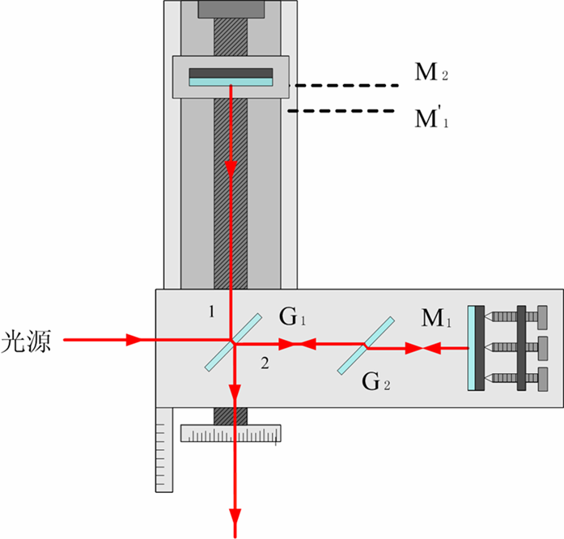
图中Μ₁和Μ₂是两面平面反射镜，分别装在相互垂直的两臂上．Μ₁位置固定而Μ₂可通过精密丝杆沿臂长方向移动；Μ₂倾角固定而Μ₁的倾角可通过背面螺丝调节．G₁和G₂是两块完全相同的玻璃板，在G₁的后表面上镀有半透明的银膜，能使入射光分为振幅相等的反射光和透射光，称为分光板．G₁和G₂与M₁和M₂成45℃角倾斜安装．由光源发出的光束，通过分光板G₁分成反射光束1和透射光束2，分别射向M₂和M₁，并被反射回到G1．由于两束光是相干光，从而产生干涉．干涉仪中G2称为补偿板，是为了使光束2也同光束1一样地三次通过玻璃板，以保证两光束间的光程差不致过大(这对使用单色性不好的光源是必要的)．由于G1银膜的反射，使在M2附近形成M1的一个虚象M1＇．因此，光束1和光束2的干涉等效于由M2和M1＇之间空气薄膜产生的干涉．

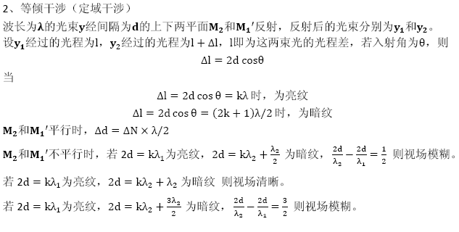[数据记录表、结果计算]
一． 测钠光波长：
n | d_{n} /mm | Δd_{i} /mm | Δd/mm | λ/nm
1 | 34.00985 | 0.01529 | 0.01538 | 615.2
2 | 34.02504 | 0.01539
3 | 34.04000 | 0.01547
4 | 34.05571
5 | 34.07120
6 | 34.08640
这里表中的Δd_{i} =(d_{n+3}- d_{n} )/3,
所得结果与钠光波长λ_{Na}=589.3nm相比差距不大，误差范围在$\frac{589.3-615.2}{589.3}=4.40\%$
结果比较理想。

二．双线的波长差
n | D_{n}/mm | ΔD_{i}/mm | ΔD/mm | Δλ/nm
1 | 34.22715 | 0.29404 | 0.29191 | 0.59
2 | 34.52119 | 0.29820
3 | 34.81939 | 0.28351
4 | 35.10290
这里表中的Δd_{i} =(d_{n+1}- d_{n} )/3,
所得到Δλ的与双线的波长差Δλ_{Na}=0.59 nm相比，误差约为$\frac{（0.59-0.59）}{0.59}=0\%$，结果非常好。

三．不确定度计算
1） = 0.000090=9.0 nm
2） = 22.4 nm
3） = 22.7 nm
4） = 9.1 nm

5） = 1.48%
平均波长 =615.2±9.1nm

[误差分析与注意事项]
试验中可能出现误差的地方主要存在于如下几处
- 在调整迈克尔逊干涉仪的时候，我们需要让镜面M1与M2平行，但是这事实上很难完美地达到。试验中要求视角移动时所产生的“吞吐”现象不超过一个周期，这也减少了部分误差。由于一开始时的试验器材上由于弹簧松动，我浪费了比较多的时间。虽然因为器材原因我最终也没有调出令人满意的干涉条纹，这里依然感谢助教老师在调节干涉仪上给我的帮助。
- 在测量Na光平均波长时，我们需要测量“吞吐”个周期之后的仪器示数，而由于干涉条纹的明暗在不断变化，准确地记录50组数据有一些困难，我采取的纪录暗条纹周期的方法尤其受到这种问题的制约。这可能也造成了我们实验测出的波长值偏大的原因。
- 在测量双线波长差的时候，需要记录条纹“模糊”时的示数。我们选择等到条纹已经比较模糊后先记录下数据然后继续旋转。如果模糊程度继续加大，则将新数据覆盖原有数据的方法。这样就保证了测出的“模糊”位置示数差较为恒定，得到的试验结果误差极小，在四舍五入之后与标准值完全一致。

[思考题]
1、分光镜G1将光分为两束，一束向上一束向右。G2是为了使光程相同。M1、M2反射用。
调整：
- 使M1关于G1所成虚像M1’与M2平行,调整M1方向，使光源的象重合
- 调整M2距离，粗调M2时干涉条纹大小合适。
- 再次调整M1’是与M2严格平行，调节M1，是环心在视野中出现，且移动不会导致吞吐。
- 消除回旋误差。
2、在原理2中已记述。
3、在原理2中已记述。
亮暗叠加，视场模糊；亮亮叠加，视场清晰。由于两列波的周期变化，而有模糊与清晰的变化
4、要点在1题中已陈述，g规律有，M2远离吐环，靠近吞环。
5、0光程时为一团光，因为等效的镜面重合，等价于平面镜。

[后记]
本试验是一个很典型的光学试验。从上个学期到这个学期以来，我已经选择了很多个光学实验，对这些实验的特点也有了个初步的了解。就拿这个实验来说吧，实验的原理比较简单，只要理解了光的干涉现象之后就可以完全理解这个实验。但是光学试验中最重要的是耐心地调试器材。只有在研究中秉持这种耐心、细心、不厌其烦的精神，才能真正成为一名合格的科研工作者。最后感谢助教老师的指导与同组同学的配合。

[附录]

迈克尔逊干涉仪的应用
迈克尔逊干涉仪（英文：Michelson interferometer）是光学干涉仪中最常见的一种，其发明者是美国物理学家阿尔伯特•亚伯拉罕•迈克尔逊。迈克尔逊干涉仪的原理是一束入射光分为两束后各自被对应的平面镜反射回来，这两束光从而能够发生干涉。干涉中两束光的不同光程可以通过调节干涉臂长度以及改变介质的折射率来实现，从而能够形成不同的干涉图样。迈克尔逊和爱德华•威廉姆斯•莫雷使用这种干涉仪于1887年进行了著名的迈克尔逊-莫雷实验，并证实了以太的不存在。
迈克尔逊干涉仪的最著名应用即是它在迈克尔逊-莫雷实验中对以太风观测中所得到的零结果，这朵十九世纪末经典物理学天空中的乌云为狭义相对论的基本假设提供了实验依据。除此之外，由于激光干涉仪能够非常精确地测量干涉中的光程差，在当今的引力波探测中迈克尔逊干涉仪以及其他种类的干涉仪都得到了相当广泛的应用。激光干涉引力波天文台（LIGO）等诸多地面激光干涉引力波探测器的基本原理就是通过迈克尔逊干涉仪来测量由引力波引起的激光的光程变化，而在计划中的激光干涉空间天线（LISA）中，应用迈克尔逊干涉仪原理的基本构想也已经被提出。迈克尔逊干涉仪还被应用于寻找太阳系外行星的探测中，虽然在这种探测中马赫-曾特干涉仪的应用更加广泛。迈克尔逊干涉仪还在延迟干涉仪，即光学差分相移键控解调器（Optical DPSK）的制造中有所应用，这种解调器可以在波分复用网络中将相位调制转换成振幅调制。

